РОСРЕЗИНОТЕХНИКА

АДРЕС: 143983, Московская область, г. Балашиха, микрорайон Керамик, ул. Керамическая 2А, офис 403.
ТЕЛЕФОН: 8 (495) 544-85-03 ТЕЛ/ФАК: 8 (495) 664-29-78 МОБ.ТЕЛЕФОН: 8 (925) 544-85-03
E-MAIL: rosrez@mail.ru HTTP: www.rosrez.ru
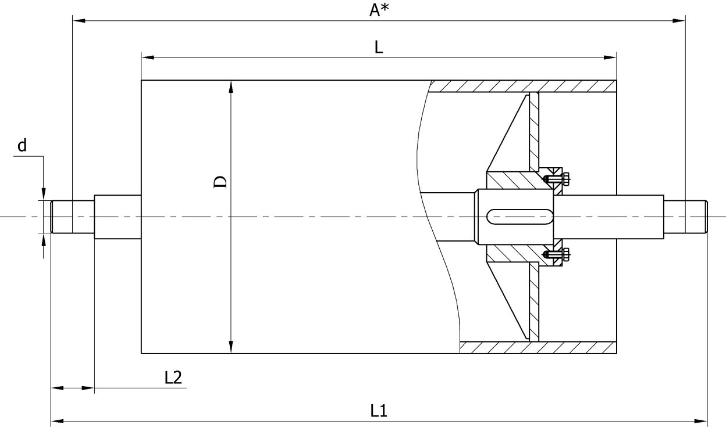
ОПРОСНЫЙ ЛИСТ НА БАРАБАНЫ НЕ ПРИВОДНЫЕ БЕС ПОДШИПНИКОВЫХ УЗЛОВ (БУКС)
РАЗМЕРЫ БАРАБАНА КОНВЕЙЕРНОГО НЕ ПРИВОДНОГО БЕС БУКС |  |  |  |  |  | Количество шт.
D | А | L | L1 | L2 | d
ЗАКАЗЧИК
АДРЕС
ТЕЛЕФОН
E-MAIL

